

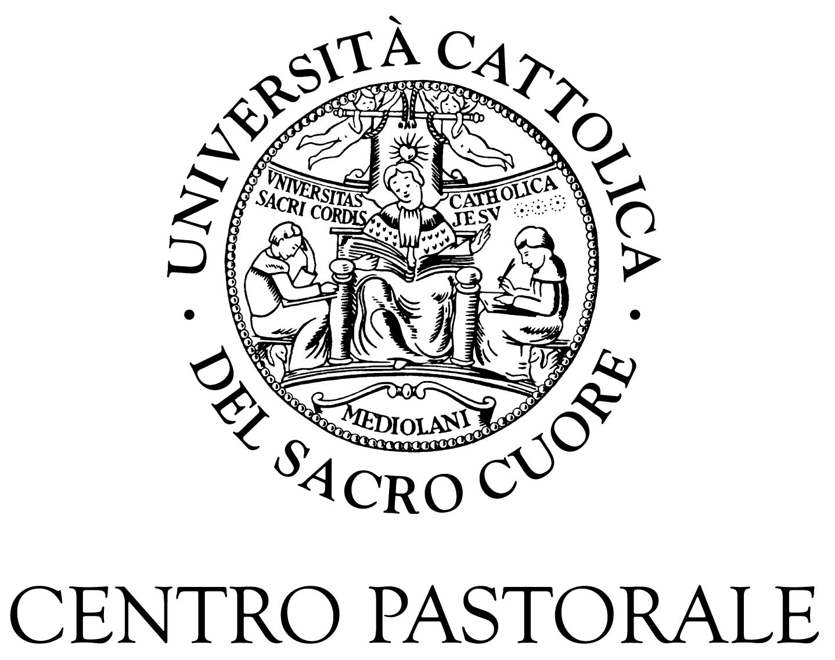 ASSOCIAZIONE O.N.L.U.S.

Università Cattolica del Sacro Cuore
Largo A. Gemelli 1 - 20123 MILANO
Venerdì 6 marzo 2009
Aula Pio XI ore 15

Tornando a casa:
costruire la pace nel Nord Uganda
interverranno:

Dott. P. ENZO VISCARDI i.m.c. – assistente spirituale Università Cattolica

S.E. Mons. Sabino Odoki - vescovo ausiliare di Gulu

S.E. Mons. Giuseppe Franzelli - vescovo di Lira

dott. Dominique Corti - fondazione Onlus Piero e Lucille Corti per Lacor Hospital

prof. Costanza Marzotto Caotorta - Università Cattolica - presidente Associazione Amici di Gulu Onlus

La S.V. è cordialmente invitata

Milano, febbraio 2009 IL RETTORE

